|  |  |  |  |  |
| --- | --- | --- | --- | --- |
| |  |  | | --- | --- | | **РФ**  **АДМИНИСТРАЦИЯ**  **ТОЦКОГО РАЙОНА**  **ОРЕНБУРГСКОЙ ОБЛАСТИ**  **ОТДЕЛ ОБРАЗОВАНИЯ**  461131, с. Тоцкое, ул. Ленина, 4  телефон (35349) 2-11-57  факс (35349) 2-11-57  **E-mail**: [roo43@mail.ru](mailto:roo43@mail.ru)  13.11.2021 №223 | **Руководителю** [Государственного автономного профессионального образовательного учреждения "Педагогический колледж" г.Бузулука](http://xn----btbhadbikvgeag7al9ebb.xn--p1ai/) **Н. П. Пядочкиной** | | |  |
|  | Об исполнении регионального плана мероприятий, направленных на формирование и оценку функциональной грамотности обучающихся |  |

Уважаемые руководители!

В рамках реализации национального проекта «Образование» приказом министерства образования Оренбургской области от 17.09.2021 № 01-21/1502 «Об организации работы по повышению функциональной грамотности» утвержден региональный план мероприятий, направленных на формирование и оценку функциональной грамотности обучающихся общеобразовательных организаций Оренбургской области, на 2021/2022 учебный год, приказом районного отдела образования от 22.09.2021 №187 «Об организации работы по повышению функциональной грамотности в образовательных организациях Тоцкого района». В целях реализации плана по формированию функциональной грамотности определены задачи в соответствии с **приложением №1**, для выполнения которых необходимо:

1. Ознакомить педагогов с планом и задачами по формированию функциональной грамотности.
2. Поставить перед всеми педагогами образовательной организации задачу формирования функциональной грамотности на всех предметах и внеурочной деятельности у обучающихся с 5-9 классов, используя в работе разработанные муниципалитетами региона технологические карты (доступно по ссылке <https://drive.google.com/drive/folders/1EkewCSdjdayyoVuH5Jy_guupj7OJK_mE> ).
3. Обеспечить прохождение курсовой подготовки педагогов в соответствии с письмом ГБУ РЦРО от 25.10.2 № 1215 (от основных образовательных организаций не менее 3 человек, от средних образовательных организаций не менее 7 педагогов). Информацию о прохождении педагогами курсовой подготовки предоставить в срок до 22.11.21 в соответствии с формой **приложение №2.**
4. Администрации образовательных организаций посещать уроки и внеклассные мероприятия с целью контроля формирования функциональной грамотности.
5. Руководителям и заместителям руководителей, курирующих вопрос формирования функциональной грамотности, взять на контроль выполнения поставленных задач и предоставить отчет о проделанной работе в срок до 22.11.21 на адрес электронной почты [roo43@mail.ru](mailto:roo43@mail.ru) . Быть готовыми к выступлению на ВКС (ориентировочно 23.11.21 15.00) с информацией о проделанной работе по данному вопросу.

Приложение: в эл. виде

Руководитель РОО Т.И. Гончарова

Исп. Сподобаева С.В.

**Приложением №1**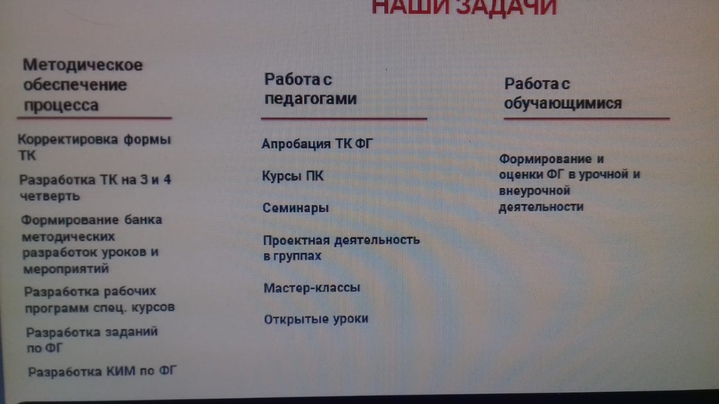

**приложение №2**

|  |  |  |  |  |  |
| --- | --- | --- | --- | --- | --- |
| **№** | **ФИО учителя** | **Наименование образовательной организации** | **Сведения о повышении квалификации по проблеме формирования функциональной грамотности (наименование программы, год )** | **Преподаваемый предмет** | **Адрес электронной почты** |
|  |  |  |  |  |  |
|  |  |  |  |  |  |
|  |  |  |  |  |  |
|  |  |  |  |  |  |